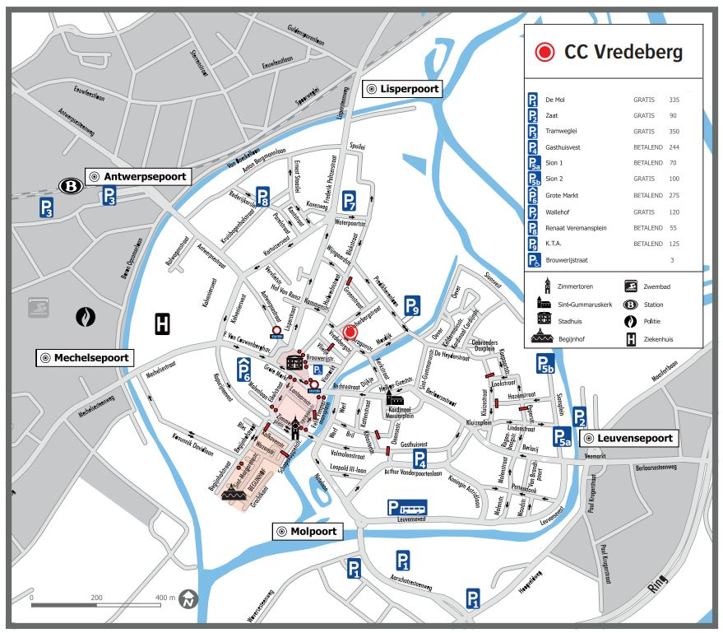

**PARKEERPLAN**

**LIER**

**en Hof van Aragon**